ЕЛДІ МЕКЕНДЕРДІ КӨГАЛДАНДЫРУ

Дәріс 13

БАСПАЛДАҚТАРДЫ, ТЕРРАСТАРДЫ, ТІРЕУ ҚАБЫРҒАЛАРЫН, ЖАҒАЛАУЛАРДЫ КӨГАЛДАНДЫРУ

Баспалдақтар, террастар, тіреу қабырғалары қаланың жоспарлау және көлемдік шешіміне кіреді. Олардың сәулеттік-кеңістіктік құрамы көбінесе сәндік әсерді күшейтетін жасыл кеңістіктермен тікелей байланысты.
Түрлі түсті және пішінді ағаш және бұта екпелерін рельефпен байланыстырып дұрыс қолданған кезде баспалдақтардың, террастардың, тіреу қабырғаларының және басқа да объектілердің көркемдік көрінісі байытылады, ландшафттың қызықты аймақтарының көрінісі бар "терезелер" пайда болады, архитектуралық түйіндер баса назар аударылады, қоршаған ортаны перспективалық қабылдау күшейтіледі және т. б.
Жасыл екпелерді орналастыру кезінде көгалдандырылған объектінің қаланың жоспарлау құрылымында орналасуын, оның учаскенің композициялық шешіміндегі рөлін, іргелес құрылысты және т. б. ескеру қажет.
Сонымен қатар, қажетті силуэт, түсі мен формасы бойынша жұмсақ немесе қарама-қарсы комбинацияны құрайтын топтар мен жеке өсетін ағаштардың орналасуы мен өзара байланысы үлкен мәнге ие (қоршаған ортаға байланысты). Мысалы, егер баспалдақ биік рельефте орналасқан және қоршаған ландшафттың басым бөлігі болып табылатын үлкен қоғамдық ғимаратқа жақындауға қызмет етсе, онда бұл ғимаратты ерекшелеу үшін көгалдандыру бірдей үлкен ағаш топтарымен жүзеге асырылады. Егер ғимарат қоршаған ландшафтқа жазылса және онда басым элемент болмаса, онда ол әртүрлі түстер мен тәж пішіні бар ағаш түрлерінен тұратын көркем топтармен көгалдандырылған.
Бір жағында су айнасына немесе кең ашық ландшафтқа, ал екінші жағында мәдениет саябағының үлкен массивіне немесе саябақ түріндегі көгалдандырылған массивке жақын орналасқан баспалдақтарды көгалдандыру басқа сипатқа ие (сурет. 225). Бұл жағдайда көгалдандыру Ландшафттардың тереңдігін көрнекі қабылдауды бұзбайтын етіп жасалады, керісінше оны ерекше атап өтеді. Екінші жағынан, жалпы композицияға жасыл көгалдардың тығыз кілемімен террассалы рельефті қосу керек.
Еңісте баспалдақтарды, көру алаңдарын, іргелес аллеяларды немесе көшелерді және т.б. орналастыруға ерекше мән беріледі. Осы учаскелердегі жаяу жүргіншілердің қозғалысы баяулап жатқанын ескеру қажет, сондықтан жеке түрлерге назар аударылады. Сондықтан, сайтты жоспарлау кезінде қоршаған ландшафтты ескеріп, оны жасыл желектерді тиісті орналастыру арқылы қабылдауды күшейту қажет. Суретте көрсетілген мысалда. 226 және 227, бірінші жоспарды анықтау, перспективаларға баса назар аудару, түрлі-түсті контрасттар жасау және т. б. баспалдақ талғампаз тал немесе кең таралған тәжі бар басқа ағаш түрлері сияқты жылап тұрған пішіндермен қоршалған.
Бір көру аймағында орналасқан топ пен жеке тұрған ағаштарды қабылдауды күшейту үшін олардың түс бояуы мен тәждерінің пішіні қарсы болуы керек; мысалы, суретте көрсетілгендей. 225, жіңішке пирамида пішіні жылау тәрізді пішінге қарсы.
Осылайша құрылған, баспалдақтың бүйірлеріне орналастырылған, функционалды түрде негізделген жасыл топтар оның сәулетін байытады, баспалдақтың басталуын баса көрсетеді және қызықты силуэтпен қатты композиция жасайды.
- Сур. 228 баспалдақтың жоспарлау шешімін жасыл кеңістік топтарының басқа орналасуымен көрсетеді. Баспалдақ тәждердің тығыздығы мен формасының контрастын принципіне сәйкес топтастырылған ағаштармен безендірілген. Тау күлінің ашық тәжі мұнда теректің тығыз тәжімен салыстырылады. Жоғарғы террассаның баурайының шетінде орналасқан сфералық формалар баурайдың төменгі бөлігіндегі бұталармен кезектесіп орналастырылған пирамида пішіндерімен салыстырылады. Ағаш түрлерінің бұл орналасуы жоғарғы террассадан өтіп бара жатқан көрерменнің алдында бірінші орын жасауға мүмкіндік береді, сонымен қатар көшеге іргелес құрылыс пирамида пішіндерімен бірқатар бөліктерге бөлінеді, соның арқасында қоршаған ортаны қабылдауға әртүрлілік енгізіледі.
Баспалдақтың сәулетімен жасыл желекті байланыстырудың қызықты әдісі күріште көрсетілген. 229 (Киевтегі өмірден өлшеу бойынша). Жасылдардың орналасуы баспалдақтың негізгі осіне бағынады, ол бүкіл композицияның өзегін құрайды, ал шар тәрізді формалардың айқын қатарлары еркін тәжі бар ағаштармен ерекшеленеді.
Баспалдақтарды күріште көрсетілген көркем ағаш топтарының фонында орналастыру әдісі назар аударуға тұрарлық. 230.
Қала аумағының рельефі сөзсіз қаланың жоспарлау және көлемдік шешіміне, оның құрамы мен силуэтіне әсер етеді.
Басым сәулет объектілері биік алаңдарда орналастырылады. Оларға деген көзқарастардың шешімі және оларды көгалдандыру ғимараттың сәулетін байытады, оның маңыздылығын баса көрсетеді және қоршаған ғимараттардан ерекшеленеді.
Тік беткейлерде баспалдақтар жиі қажет болады және көбінесе көлбеу бірнеше террастарға бөлінеді, олар сәндік құндылықтан басқа, бірқатар таза утилитарлық функцияларды орындайды (жеке нүктелер арасындағы байланыстарды азайту, көшкіндерден беткейлерді нығайту және т.б.).
Террастарды көгалдандыру беткейлерді безендіруде үлкен маңызға ие. Жасыл желектер ағаш және бұта түрлерінің гүлден жасалған ою-өрнекті қамтитын партер көктерімен байланысын ескере отырып орналастырылады. Террастарды көгалдандыру, қоршаған ландшафтқа байланысты, тұрақты немесе еркін қабылдау арқылы жүзеге асырылуы мүмкін. Тұрақты композицияларда кесілген бұталар мен қалыптасқан биік ағаштар кеңінен қолданылады. Жасыл желектің айқын геометриялық пішіндері тік сызықты көлбеу орналасуымен және ғимараттың қатаң сәулеттік формаларымен біріктірілуі керек.
Еркін орналастыруды әдемі жасалған топтарды ағаштардың ұштастыра отырып әдемі цветущими бұталармен және партерной зеленью ақтайтын жағдайда бағыныстағы жоспарлау шешімінің террасалар, дәліздер табиғи нысандар болуы тиіс. Бұл жағдайда баспалдақтардың орнына пандустар жиі қолданылады. Орналасқан ғимаратқа террасированном бедерінде шешіледі ассиметрично, және т. б. байланыстыру және басты осі жоспарлау учаскесі.
Террассалы көлбеу көгалдандыруды үнемі және тұрақты емес қабылдау кезінде сіз "терезелердің" пайда болуын ескере отырып, көк шөптерді орналастыруыңыз керек, ол арқылы ең қызықты жерлердің көрінісі ашылады. Бұл ретте перспектива тереңдігінің әсерін күшейтетін бірінші жоспарды, орындықтарды орнатуға арналған көлеңкелі учаскелерді және әр түрлі ағаш және бұта тұқымдыларының партерлік көктері мен қоршаған сәулетімен контрасты не жұмсақ түстік үйлесіміне негізделген екпелерді орналастырудың көркемдігін ескеру қажет.
Қолдау қабырғалары көбінесе қалаларда көше қиылысқан жерде салынуына немесе көшенің кеңеюіне, жасыл жолақтың пайда болуына, күрделі рельефте қоғамдық ғимараттың салынуына, алаңның тегістелуіне және т. б. байланысты салынады.
Бетон, кірпіш немесе тастан жасалған тіреу қабырғалары қолданылатын материалдың құрылымы мен түсіне, сондай-ақ олардың өлшемдеріне, пішіні мен Сайтта орналасу жағдайларына байланысты көгалдандырылады.
Сақталған қабырға әр түрлі болуы мүмкін. Қатты тік көгалдандыруды қолдана отырып, сіз қабырғаны толығымен камуфляждап, әдемі гүлденген бұталарды немесе әсем ағаш топтарын (қабырғаның биіктігіне байланысты) орналастыру үшін жақсы фон ала аласыз. Қабырғаға клемматис немесе ырғай арқылы үздіксіз көгалдандыру өте бай суретті жасайды; ағаш топтарымен бірге қала құрылысын безендіретін көркем учаскелер пайда болады.
Көптеген жағдайларда тіреу қабырғаларын ішінара көгалдандыру жүзеге асырылады. Қабырғаның архитектуралық бөлшектері көгалдандыру үшін қолданылатын материалмен бірге бір композицияны құрайды.
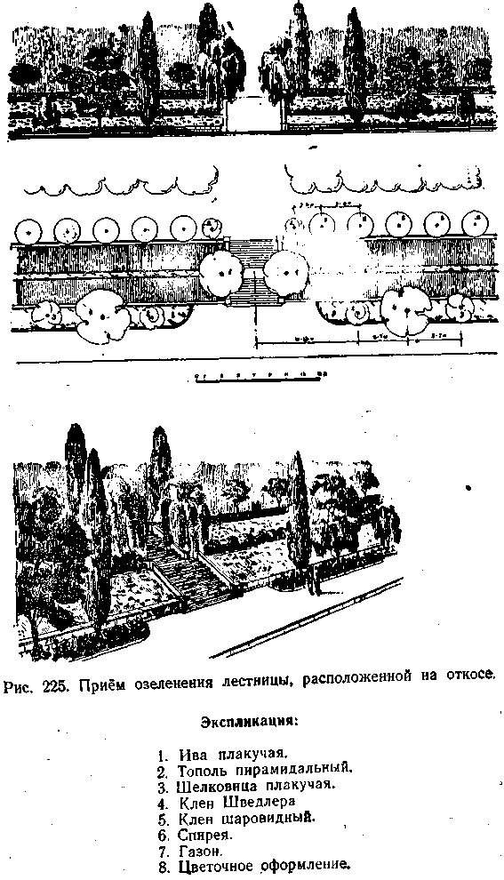
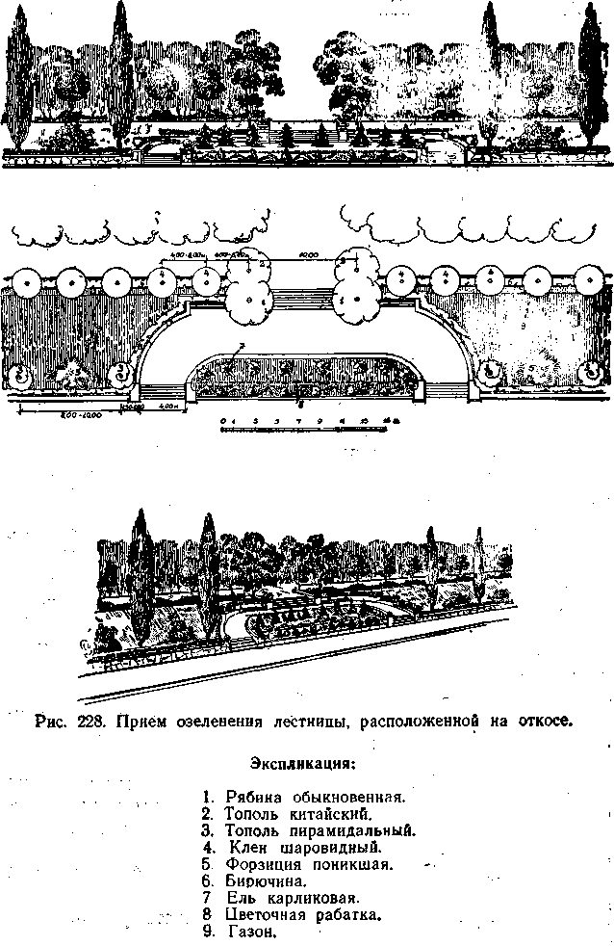

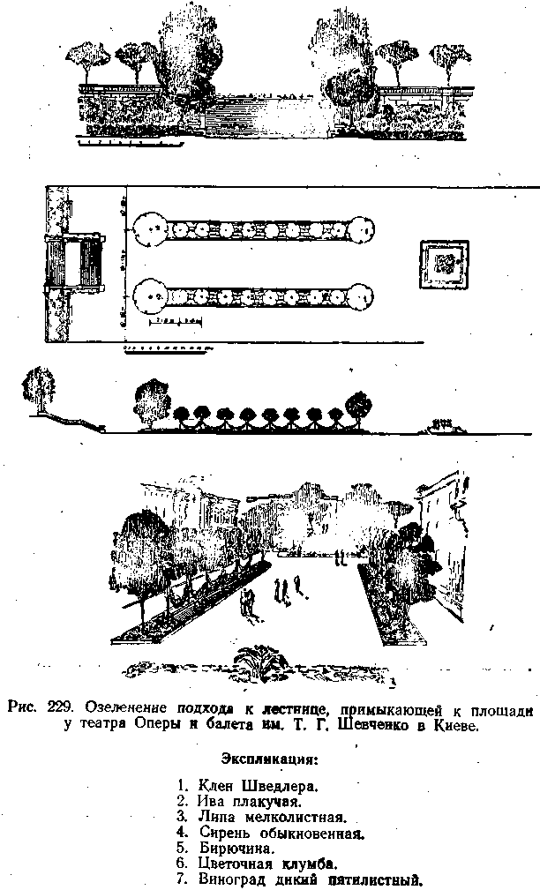
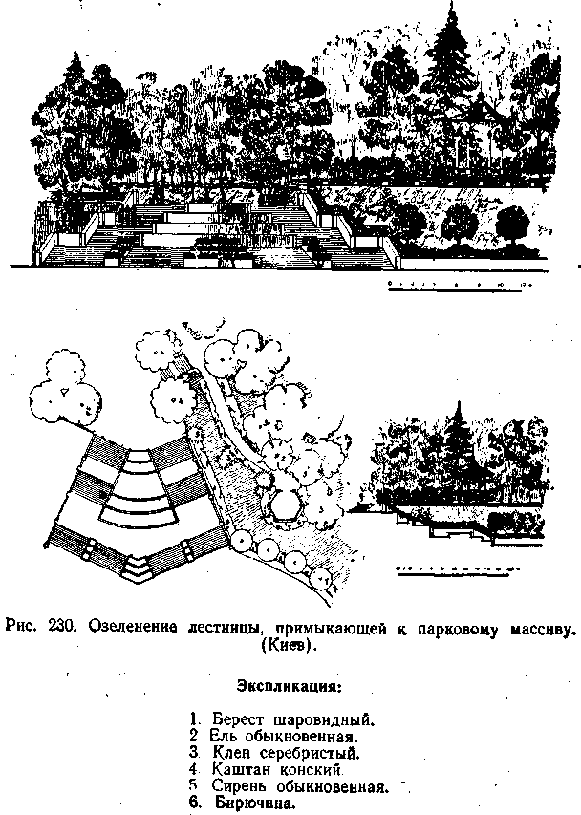

Жағалауларды көгалдандыру.

Елді мекендердің жанында немесе ішінде орналасқан су беттері үлкен утилитарлық және эстетикалық мәнге ие.
Қала аумағында орналасқан немесе оған іргелес жатқан өзен, көл, үлкен немесе кіші тоған және т.б. оның орналасуына органикалық түрде қосылады.
Безендіру элементтері бар жағалаулар (беседкалар, қоршаулар, құмыралар, баспалдақтар және т.б.) дұрыс орналастырылған ағаштармен, бұталармен, түрлі-түсті гаммасы бар гүлдермен және көгалдармен бірге қаланың сәулеттік және көркемдік дизайнында маңызды рөл атқарады.
Жағалауларды көгалдандырудың негізгі талабы-бұл су бетінен пайда болған кеңдік сезімін бұзбау ғана емес, керісінше оны ерекше атап өту, перспективаның тереңдігін сезіну. Бұл әсіресе үлкен қала жағдайында өте маңызды.
Жағалаулар көлденең профильдің көлбеу (табиғи), тік және күрделі құрылымымен келеді.
Қалалық типтегі жағалау (сурет. 181) көбінесе тұрғын үй, әкімшілік немесе қоғамдық мақсаттағы ғимараттармен салынады.
Осы типтегі жағалауларды көгалдандыру сәулетпен тікелей байланысты, сонымен қатар сәулет құрылыстарын су бетінен жаппау және қаланың су кеңістігімен перспективалық байланысын үзбеу үшін жүзеге асырылады.
Жағалауды көгалдандыруда өзен бойымен де, жағалаудың өзінде де қозғалыс кезінде оның келбетін біртіндеп қабылдауды ескеру қажет.
Жағалауды көгалдандырудағы ерекше маңызды түйіндер-суға апаратын баспалдақтар орналасқан жерлер. Олар әдетте жағалауға қарайтын көше бойымен орналасады. Бұл түйіндерді өзенге қарай кеңістікті ескере отырып, ұзын ағаштармен ерекшелеу, олардың пішіні, түсі мен тәжінің тығыздығына қарама-қайшылық жасау өте маңызды. Бұл өзеннің немесе көлдің су кеңістігінің перспективасының тереңдігін сезінеді, өзеннің қарама-қарсы жағының ландшафтын көрсетеді.
.Жағалаудың тас қабырғасының қатаң көлденең орналасуымен оның панорамасының көркемдігі жасыл кеңістікті белгілі бір ырғақты ретпен топтастыру арқылы жасалады.
- Сур. 181 биік пирамидалық формаларды төмен деңгейге қарсы қою принципіне негізделген көгалдандырудың мысалын көрсетеді, ал ырғақты күшейту үшін ағаштар топтастырылған. 181-суреттен көрініп тұрғандай, тротуардың бүйірлеріне бірдей ауыспалы жасыл топтардың орналасуы айна түрінде қайталанады, соның арқасында композицияның ырғағы мен көркемдігі ерекше атап өтіледі. Сонымен қатар, жасыл желектен құралған бірінші жоспарды құру нәтижесінде көріністі су кеңістігіне қарай бұру жақсы қабылданады.
Мұнда бұталар бірнеше қайталанатын топтарда қолданылады және жолды тротуардан бөлетін тығыз қабырға жасау үшін қолданылады.
Көгалдандырудың көрсетілген әдісінің арқасында көшеттер жағалауы қала құрылысының сәулетін жаппайды, оның көркемдік қасиеттерін баса көрсетеді және дамудың ажырамас элементіне айналады.
Мәдениет және демалыс саябақтарында орналасқан жағалаулар саябақ типіндегі жағалауларға жатады. Олар суға көптеген беткейлермен, су спортына арналған мұнаралармен, көлеңкеден қорғайтын арбалармен, орындықтармен және саябақ сәулетінің басқа элементтерімен жасалады.
Бұл түрдегі жағалаулар бар немесе жасалынған-менің саябақтың жағалауға жақын орналасқан жасыл қабырғасын ескере отырып көгалдандырылған. Саябаққа жақын орналасқан набережныйды көгалдандырудағы ең бастысы-саябақты су жолымен композициялық түрде байланыстыру; сонымен бірге алғашқы жоспарларды құру, жеке түрлерді жиектеу, әртүрлі түрлерден тұратын ағаш және бұта топтарын салыстыру арқылы — ең қызықты ландшафттарды атап өту.
Суретте бейнеленген көгалдандыруда. 185 саябақ типіндегі жағалау ағаш және бұта түрлерінің кең ассортиментін қолдануды қарастырады. Олар тәждердің пішінін, түсі мен тығыздығын салыстыру арқылы көркем топтардың құрылуын ескере отырып орналастырылады.
Жағалауды көгалдандыруда қылқан жапырақты пайдалану өте қажет, өйткені бұл жазда ғана емес, қыста да түс контрастын және тиісті сәндік әсер алуға мүмкіндік береді.
Суға түсетін жерлер аллеялардың осьтері бойынша орналастырылады. Олардың биік ағаштармен қоршалуы перспективаның тереңдігін жасанды түрде арттыру үшін өте маңызды. Ағаштар тәждің түсі мен пішінінде әр түрлі таңдалады, мысалы, жылау, кең таралған, пирамида және т. б.
Кесілген бұталар түріндегі пішінделген көктер оның еркін дамып келе жатқан топтарының немесе жеке ағаштардың тәждеріне нақты геометриялық пішіндерді салыстыру қажет жерлерде аз мөлшерде қолданылады.
Егер саябақ үлгісіндегі жағалауда табиғи көлбеу көлбеу болса, ол техникалық нормаларға сәйкес нығайтылады, ал оны көгалдандыру жағалаудың жалпы құрамымен байланыстырылып жүргізіледі.
Осы мақсаттар үшін Сіз жақсы дамыған тамыр жүйесі бар бұталардың өте кең ассортиментін қолдана аласыз (свидина, түрлі бұталы талдар, итмұрын, лигструм, қарағандар, спирея, ырғай, қылшық, сары акация және т.б.).
Суретте көрсетілгендей. 187. көлбеу күшейтіліп, сонымен бірге бұталармен безендірілуі мүмкін. Төменгі деңгейді қызыл (қара қоңыр шыбықтармен), жабайы раушанның екінші қабатын (жасыл), теңіз шырғанағының үшінші қабатын (күміс түсті) жасауға болады. Беткеймен Мұқият көгалдандырудағы мұндай әдіс жақсы дизайн бере алады және сонымен қатар беткейді нығайтады.
Шағын елді мекендерде орналасқан жағалаулар әр түрлі ағаш және бұта түрлерімен, негізінен түсіру орындарында, қайық айлақтарында, яғни дене шынықтыру жұмыстары, жаппай жарыстар және т.б. өткізілетін жерлерде жасалады (сурет. 188, 189).
Қалалар жағдайында жағалаулар жоғары сәулеттік және көркемдік дизайнымен ерекшеленуі керек, іргелес аудандарды жоспарлау мен салумен байланысты құрылуы керек.
